Soluciones de los ejercicios
Unidad 3. Nos movemos

Las preposiciones

Lee, escribe y reflexiona:
Texto 1:

DEFINICIÓN DE TENIS
El tenis es un deporte que se practica con raquetas y una pequeña pelota. Pueden jugarlo dos individuos (uno contra uno) o dos parejas (dos personas contra las otras dos). El objetivo es impactar la pelota para que pase por encima de la red que divide la cancha a la mitad, intentando que el rival no consiga devolverla.
​Se cree que el tenis surgió en el siglo XII en territorio francés. En aquellas primeras versiones del juego, la pelota era impactada con las manos. A partir del siglo XVI, se empezaron a usar raquetas.
Un partido empieza con el saque de un jugador. Debe impactar la pelota para que rebote en un cuadrado que se encuentra en diagonal, en el lado del campo que ocupa su rival. A partir de entonces, ambos jugadores tienen que pasar la pelota sobre la red de forma alternativa. Cuando un jugador no logra devolverla hacia el otro lado, su rival suma un punto.
La puntuación en el tenis se divide en puntos, juegos (games) y sets. Al sumar cuatro puntos, se obtiene un juego. Dichos puntos se cuentan sucesivamente de la siguiente forma: 15, 30, 40 y game. En caso que los competidores igualen en 40, deben ganar dos puntos consecutivos para quedarse con el game. Luego, cuando un jugador gana seis juegos, obtiene un set. El ganador del partido es aquel que gana dos o tres sets, de acuerdo a las características del torneo.
Fuente: https://definicion.de/tenis/

Actividad1.
Lee el texto anterior y marca las preposiciones que aparecen.
¿Cuántas preposiciones hay? El texto tiene treinta y tres preposiciones.

¿Para qué dirías que sirven las preposiciones? Las preposiciones sirven para relacionar unas palabras con otras, de tal manera que, ayudan a dar coherencia y cohesión al lenguaje.
Actividad 2.
Imita el texto anterior para explicar qué es el fútbol. ¿Cuántas preposiciones has utilizado? (Libre)

Texto 2:
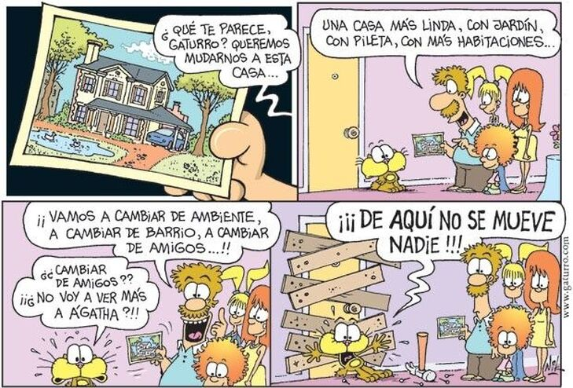
Actividad 1.
Lee el diálogo anterior y reflexiona.
¿Qué pasaría si se omitieran las preposiciones? Que no se entendería bien lo que los interlocutores quieren decir. (Se aceptan más reflexiones libres)
¿Tendría sentido? No tendría ningún sentido, ya que las palabras no mostrarían coherencia. (Se aceptan más reflexiones libres)
Actividad 2.
Piensa y escribe cómo podrías continuar el diálogo utilizando las siguientes preposiciones: sobre, desde, en y hasta. (Libre)

Nos movemos.
LAS PREPOSICIONES

Actividad 2.
Describe el día de tu último cumpleaños. Puedes guiarte por las siguientes preguntas: ¿Cuándo lo celebraste?, ¿con quién estuviste?, ¿desde qué hora hasta qué hora? Después, marca las preposiciones o locuciones preposicionales que hayas utilizado. (Libre)

Actividad 3.
Observa la siguiente imagen y escribe seis oraciones para describir lo que ves. Utiliza las siguientes preposiciones, una por cada oración: ante, bajo, en, entre, sobre y tras.

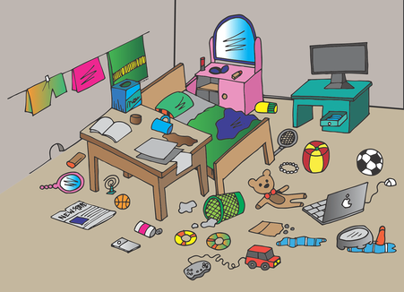

Estas oraciones podrían ser, por ejemplo, las siguientes:
El pintalabios está ante el espejo.
El ventilador está bajo la mesa.
El oso de peluche se encuentra en el suelo.
La raqueta se encuentra entre el escritorio y la cama.
El café está derramado sobre la mesa.
La toalla está colgada tras la cama.

El uso de H

Actividad 2.
En el siguiente texto subraya las palabras que tengan h:

Las aves son animales ovíparos, es decir, que ponen huevos. Algunas aves hacen sus nidos con hierbecillas, pajitas y plumas; otras los construyen con barro y los suspenden en los aleros de los tejados; y otras incluso utilizan los huecos de troncos y peñascos para anidar.
Cuando las crías nacen, los adultos se turnan para alimentarlas. Al principio de su vida los polluelos están cubiertos por un plumón que les protege del frío. Después les van creciendo unas hermosas y largas plumas que les ayudarán a volar cuando estén listos.

De las palabras que has señalado, ¿cuáles cumplen alguna regla que conoces? ¿qué regla? Pon cinco ejemplos más de cada una de ellas.
Hacen:
- Se escriben con “h” los verbos “haber”, “hacer”, “hallar”, “hablar”, “habitar”, “huir”, “hurtar”. Ejemplos: hablaré, huiremos, hago, halló, hurtaría.
Huevos, huecos, hierbecillas:
- Se escriben con “h” las palabras que empiezan por “hue-”, “hui-”, “hie-”, “hia-”. Ejemplos: hiena, Huesca, hielo, hueso, huerto.
Hermosas:
- Se escriben con “h” las palabras que empiezan por “her-” (excepto ermita y erguir). Ejemplos: hermano, hermético, herrero, héroe, hermosura.

Actividad 3.
Muchos prefijos, como hiper- o hipo-, se escriben con h. Te presentamos una serie de prefijos que debes asociar con su significado: hiper-, hecto-, hexa-, hemi-, hetero-, hepta-, homo-, hidro-, helio-. Después, escribe tres palabras que tengan estos prefijos:
1. Cien: hecto. Hectogramo, hectolitro, hectómetro, hectárea
2. Seis: hexa. Hexágono, hexaedro, hexasílabo, hexadecimal, hexagonal
3. Siete: hepta. Heptaedro, heptágono, heptasílabo, heptámetro, heptagonal
4. Medio: hemi. Hemisferio, hemiciclo, hemistiquio, hemiplejia
5. Distinto: hetero. Heterosexual, heterogéneo, heterocronía, heterónimo
6. Igual: homo. Homosexual, homogéneo, homofonía, homófono, homólogo
7. Agua: hidro. Hidráulico, hidromiel, hidrosfera, hidrocarburo
8. Grande: hiper. Hipermercado, hiperactividad, hiperactivo, hipérbole
9. Aire: helio. Heliocéntrico, heliofísica, heliomotor, helioterapia

Actividad 4.
Señala la palabra correcta:
Éroe Héroe
Hallar Allar
Prehistoria Preistoria
Contrahorden Contraorden
Inumano Inhumano
Bienhestar Bienestar
Desacer Deshacer
Cohete Coete
Cohincidir Coincidir
Deshinterés Desinterés
Desheredar Deseredar
Reabilitar Rehabilitar

El género teatral II

Actividad 1.
Lee los siguientes fragmentos teatrales y señala qué tipo de subgénero pertenece Explica razonadamente tu respuesta
Soluciones.
a) Comedia porque aparece el humor, los personajes son personas corrientes.
b) Tragedia porque intervienen personajes de la realeza, y la historia tiene un final desgraciado.
c) Drama porque se mezclan elementos cómicos y trágicos. El final es feliz.

Actividad 2.
La obra Tórtolas, crepúsculo y telón, de Francisco Nieva es uno de los mayores éxitos del teatro español. En palabras de su autor, trata de «unos actores a los que se los pone en cuarentena en un teatro por un virus. Pero lo hacen para ver sus posibilidades de “reality show”. Como actores, al mismo tiempo, sufren hambre, desatención y vigilancia por parte de unos frailes-policías, que son, a la vez, funcionarios y exorcistas».
Escribe un diálogo en el que reflejes cómicamente la situación que explica el autor. Recuerda incluir acotaciones sobre decorado, caracterización y movimiento de los personajes, y otros efectos que consideres oportunos para poder llevarlo a escena.
Respuesta libre

Actividad 3.
Ahora te proponemos una labor detectivesca. Investiga en la red. ¿Qué dramaturgo es considerado el mejor del mundo?
Se llama William Shakespeare.
Cita al menos dos de sus tragedias.
Hamlet y Romeo y Julieta.

Actividad 4.
Te ayudamos a esquematizar. Completa en tu cuaderno

El último género literario importante es el dramático. De él debes saber…

! Que el género dramático incluye obras teatrales que se representan ante un público.

! En el género dramático no existe un narrador, sino que los personajes llevan a cabo la acción a través de los personajes.

! En el texto teatral podemos diferenciar dos grandes partes: (a) los diálogos de los personajes, siempre señalados por el nombre de los mismos y un guion; (b) y las acotaciones (indicaciones del autor).

! Aparte de los diálogos entre personajes, a veces ocurre que un personaje habla él solo en escena sin esperar que nadie le responda. En este caso tenemos un aparte.

! A la hora de poner en escena un texto teatral hay que tener en cuenta muchos elementos: luces, decorados, vestuarios, música, etc. Todo ello forma lo que se llama la representación, puesta en escena o didascalia.

! Es importantísimo que recordemos que existen tres subgéneros dramáticos. Completa el siguiente esquema, explicando en qué consiste cada uno de los subgéneros.

Subgéneros dramáticos:

1. Comedia: trata temas más ligeros, y sus personajes pueden ser de distinta condición social. Muchas veces (no siempre) tiene apuntes humorísticos, y su final es siempre feliz. La finalidad de la comedia es entretener al lector-espectador. El protagonista entra en conflicto con otros personajes que encarnan leyes, costumbres o valores sociales anticuados y ridículos, por lo que, mediante la astucia y el humor, sale triunfante.

2. Tragedia: es una obra de tema serio, elevado, en la que los personajes suelen ser gentes distinguidas (reyes, nobles...). La característica más destacada de la tragedia es que tiene un final desgraciado: el protagonista, o los protagonistas, fallecen sin poder hacer nada por evitarlo. La finalidad de la tragedia es conmover, impactar en el corazón del lector-espectador. Los personajes hablan un lenguaje culto y poético, propio de los valores que encarnan, y a eso se debe que su estilo literario sea más elevado.

3. Drama: pone en escena un conflicto serio, donde están en juego valores importantes como el amor, la honradez o la dignidad. A diferencia de la tragedia, sus protagonistas pueden ser de cualquier condición social y el conflicto se sitúa en la vida cotidiana. En el desenlace, el protagonista obtiene un triunfo moral, aunque a costa de muchos sufrimientos.

Actividad 5.
¡Otra actividad detectivesca!
La casa de Bernarda Alba (1936) cuyo autor es Federico García Lorca.
Esta obra se centra en la tiranía moral y la represión sexual que Bernarda ejercía sobre sus hijas. Bernarda les impone ocho años de aislamiento, llevando hasta lo irracional las convenciones sociales sobre el luto. La aparición de Pepe el Romano, dispuesto a casarse con la hija mayor, Angustias, desencadena el conflicto. Todas las hijas, a excepción de la menor, Adela, aceptan las disposiciones de su madre. Adela será el personaje rebelde, típico de Lorca, en el que se presenta la oposición entre la autoridad y el deseo.
Se relaciona con nuestra realidad por el confinamiento al que estamos sometidos por el virus COVID- 19.

